 | ふくりゅう | 特定非営利活動法人  日本下水文化研究会会報
 | ふくりゅう | 発行責任者 酒井彰（運営委員会代表）
 | ふくりゅう | 平成27年5月22日 通巻84号
ふくりゅう84号主な目次
平成27年度 総会のお知らせ 1
第13回下水文化研究発表会開催要領及び発表論文募集のご案内 2
バルトン忌2015のご案内 3
第62回定例研究会報告 4
第7回世界水フォーラム サイドイベント報告 5
小平市ふれあい下水道館でマンホール蓋の写真展を開催 7
バングラデシュ便りNo.32 ピクニック・シーズン 高橋 邦夫 7
ふれあい下水道館だより 2 地田 修一 9
運営委員会から／編集後記 10
平成27年度 総会のお知らせ
コントロールキー（Ctrlなど）を押しながら目次の各記事の文字をクリックすれば、ご覧になりたいページに移動できます。

日本下水文化研究会では平成27年度（第19回）総会を6月6日（土）、日本水道会館にて開催いたします。
平成26年度は、大きなイベントはございませんでしたが、地球環境基金の助成を受けて実施してまいりました都市スラムの衛生改善事業を無事に終了させることができました。この成果を発展させるべく、助成申請活動を継続しているところです。JICA草の根技術協力事業では、エコサン・トイレのコミュニティ組織による自立的普及、コミュニティビジネスによるエコサン肥料の改良ならびに流通が進められています。この成果については、本年4月に行われた世界水フォーラムのサイドイベントで成果を報告しました。BOPビジネス検討委員会では、ビジネスによりバングラデシュ農村域で衛生的なトイレを普及するパイロットモデルを実施し、現地スタッフによる会社設立等の準備を進めました。本年度から本格化していくことになります。
以上の海外活動以外に、「流域総合水管理制度研究委員会」では、水循環基本法の成立を踏まえ、基本法に基づく水行政改革が実効性あるものにしていくためのさまざまな法案を提案すべく討議を重ねてきました。今後は、昨年度発足した水制度改革議員連盟のもとに組織された「水循環基本法フォローアップ委員会」の「上下水道制度改革分科会」に議論の場を移すことにしました。また、その成果を発表するため、本年度行われる第13回下水文化研究発表会に併せて、シンポジウムを行うこととしています。「水と環境の出前学校と下水文化の普及の制度研究委員会」では、月刊下水道誌で誌上出前講座20講を完結させました。その最終講においては、「未来を切り拓く下水道人へ」と題して、執筆者による座談会の記録を掲載しました。そのほか、水道産業新聞誌上で「現代上下水道事業の人物50傑（下水道部門）」を完結しました。今年度より、「下水文化学校運営委員会」として再スタートを切ることにしました。
本総会の第1部において、これら委員会の成果を含め、委員会を主導された稲場評議員による基調講演があります。総会議案書のプログラムをご参照ください。
屎尿・下水分科会では、小平市ふれあい下水道館での講話会の企画を継続して行っています。例会等での講話内容を関係雑誌へ寄稿するとともに、成果を冊子にまとめる活動も進められています。関西支部は、見学会等恒例の行事を開催し、水に関連するNGO とのネットワークをベースとしたイベント活動を展開しています。
資金的な余裕は十分とはいえないなかで、支出を抑えつつ、上記のような活動展開ができましたのも、会員各位のご協力があってのことと存じます。深く感謝申し上げる次第です。
また、認定NPO の登録申請は、ここ数年来の課題となっておりますが、本年度より、イベント単位の会計方式から、海外を含むすべての活動を対象に、勘定科目ごとに集計された「活動計算書」による決算方式に変更し、認定NPOへの登録準備を進めています。各会計の担当いただいている方々のご協力に感謝いたします。
総会では、分科会、支部を含めて一年間の活動成果を会員の皆様へお伝えするとともに、本会諸活動についてご理解を深めていただき、忌憚のないご意見を交換する場です。本会報と同時にお送りしている総会プログラムならびに議案書をご参照のうえ、ふるってご参加いただきますようお願い申し上げます。
目次へ

第１３回研究発表会開催要領ならびに発表論文募集のご案内
同時開催・シンポジウム「これからの流域水循環制度～水循環基本法を踏まえて」（仮称）

第13回下水文化研究発表会を東京で開催いたします。前回より、以下の分野での優秀論文に対しまして、「久保赳下水文化賞」、「バルトン記念賞」を表彰することにしておりますので、ふるって応募いただきますようお願い申し上げます。
- 久保赳下水文化賞：水と環境を守る政策論、そのための事業経営論、活性化論等に関するもの
- バルトン記念賞：海外援助政策、同実践論等に関するもの
両賞への応募論文も研究発表会講演論文集に掲載するとともに、発表も行っていただきます。両賞への応募以外にもこれまでの募集分野である「水文化史」、「水文化活動」、「水文化研究」、「海外水文化」をテーマとする論文も募集いたします。募集分野名称からもお分かりと思いますが、下水あるは下水道という分野にとらわれておりませんので、広くお声をかけていただければ幸いです。
総会案内でも述べましたが、本年度研究発表会では、3年間実施されてきた「流域水循環制度研究委員会」の成果を公表する場として、シンポジウム「これからの流域水循環制度～水循環基本法を踏まえて」（仮称）を開催します。同委員会メンバーから、検討した制度内容について発表していただきます。シンポジウムのプログラムについては、今後、作成していきますが、1日で研究発表ならびにシンポジウムを開催するのは時間的に難しいと考えられますので、シンポジウムの前日開催を含めて調整してまいります。
開催要領・プログラム
日時：11月21日（土） 9：30－17：00（時間は予定）
［上記シンポジウムは前日開催で調整］
会場：日本水道会館
（東京都千代田区九段下九段南4丁目8‐9）
発表論文募集
下記日程で論文を募集します。同封の応募要領にしたがい、ふるって応募ください。応募用紙も同封しています。応募要領、応募用紙は、ホームページからもダウンロードできるようにいたします。
- 応募申込締切：2015年7月31日（金）必着
- 論文の提出締切：2015年9月30日（水）必着
- 論文募集の分野
- 水文化史：水文化（し尿、トイレ、ごみ、排水、水の使い方、活かし方）の歴史など
- 水文化活動：水文化の普及活動、流域の上下流交流、水関連事業における住民参加など
- 水文化研究：水環境・水資源・水循環に係る調査など
- 海外水文化：これまでの海外技術協力の経験、途上国の実状に適した技術、海外の水文化・水事情など
- 記載のキーワードはあくまで例ですから、これにとらわれずに応募ください。
- 発表時間は1件30分を確保できるようにします。
- 分野ごとに発表会場を設け、分科会とするものではありません。参加者ができるだけ多くの発表を聴けるように発表プログラムを配慮します。
- これまでと同様、誌上（下水文化研究発表会講演論文集）発表を受け付けております。当日、東京で開催される研究発表会への参加・発表の難しい方もふるって応募願います。上記の2つの賞対象論文を投稿される方は発表していただくことを原則とします。
- 応募申込みをされた方には、論文執筆要領をお送りいたしますが、こちらもホームページからダウンロードできるようにいたします。
目次へ

2015年W. K. バルトン忌のご案内

恒例のバルトン忌墓参を下記日程で行います。今年は、シャーロック・ホームズの番組解説などテレビでもおなじみの田中喜芳先生をお迎えして、バルトンとアーサー・コナン・ドイルの友情などについて、お話しいただきます。ふるってご参加いただければ幸いです。
記
主 催： NPO法人 日本下水文化研究会
久保赳・バルトン記念基金管理委員会
日 時：2015年8月8日（土）
- 墓参：午前10時30分（集合）～11時30分
集合場所：青山霊園入り口 島村花店
港区南青山2-34-31（案内図参照）
- 講演会
講師：田中喜芳氏
演題：「シャーロック・ホームズはスコットランド人だった」
内容：『ホームズ物語』の魅力、子ども時代のドイル、ヴィクトリア朝ロンドンの様子、バルトンとドイルの友情などについてお話しいただきます。
会場：水道会館（お墓から、水道会館までの移動を含め案内図を参照ください）
時間： 13：30～15:00（13：00より）受付
講師紹介：シャーロック・ホームズ／コナン・ドイル／ヴィクトリア朝研究家。ニューポート国際大学（米国）大学院客員教授。関東学院大学、早稲田大学EC講師。人間行動学博士（Ph.D）。日本病跡学会、日本推理作家協会、鎌倉ペンクラブ会員。1987年世界で最も権威あるホームズ研究団体ベイカー・ストリート・イレギュラーズ（BSI･米国）に2人目の日本人として入会を認められる。日本シャーロック・ホームズ・クラブ（JSHC）、ロンドン・ホームズ会など各国34の研究団体に所属。著書、翻訳書多数。イラストも国内外の単行本・雑誌に多数掲載されている。（ご本人作成の略歴より）
- バルトン墓碑へは島村花店からご案内いたします。なお、交通事情等により間に合わなかった場合は墓碑へ直接おいで下さい。
- お墓から、水道会館までの移動ならびに昼食は各自でお願いします。
- 参加自由・講演会のみの参加も歓迎します。なお、事前に参加のお知らせをいただけると幸いです。
- 参加のお知らせ、お問い合わせは、jade@jca.apc.org, 03-5363-1129(FAX)まで
- 担当者携帯電話：090-6535-5684
目次へ

＜墓参集合場所案内図＞  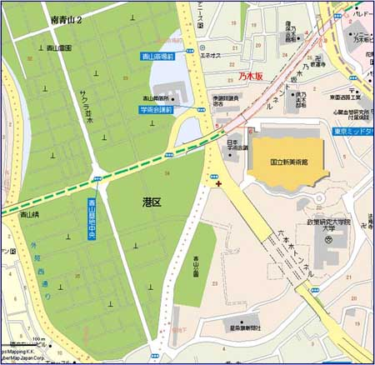  島村花店  住所：〒107-0062 東京都港区南青山２丁目３４−３１  東京メトロ 千代田線乃木坂駅 徒歩5分、  銀座線外苑前駅 徒歩10分 | 【日本水道会館】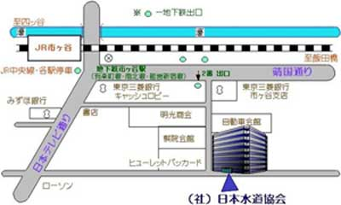  住所：〒102-0074東京都千代田区九段南四丁目８番９号  青山墓地～市谷の移動経路例（所要15~20分）  - 外苑前－(銀座線)－青山一丁目－(半蔵門線)－永田町－(有楽町線)－市ヶ谷  - 乃木坂－(千代田線)－国会議事堂前－(徒歩)－溜池山王－(南北線)－市ヶ谷
第62回定例研究会報告
「途上国衛生改善に向けたLIXILの取組み」

1月24日、株式会社LIXIL総合研究所事業創造部の中宮敏博氏から「途上国衛生改善に向けたLIXILの取組み」と題して、講演いただいた。今回、定例研究会での講演をお願いしたのは、トイレメーカーでもあるLIXILが開発途上国をターゲットに屎尿処理と資源利用をセットにしたトイレを開発されていること、しかも、本会が普及を進めているエコサン・トイレ同様屎尿分離タイプであることから、技術内容について情報交換をする必要性は高いと思われたためである。さらに、途上国での普及戦略をお聞きし、適宜のタイミングでコラボレーションも考えられないかという思いもあった。というのは、途上国で普及しようとしたとき、どうしてもコミュニティを介した普及が欠かせないが、我々には、そうした経験も多少は持ち合わせていると考えたからである。
当日は、本会事務所の隣の部屋をお借りし、ストーブをレンタルしての開催となり、約10名が参加した。以下主な講演内容を記載する。
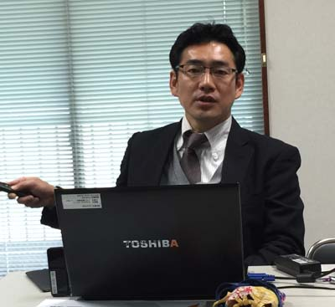
- 企業として途上国向けトイレの開発に取り組む背景には、LIXILが国連グローバルコンタクトに署名しており、持続可能な成長の実現のために自発的に取り組みことを国際社会に約束しているためである。25億人が衛生的なトイレにアクセスできない現状があるなかで、衛生改善に寄与することは、LIXILの事業ドメインとなっている。
- 途上国のトイレの問題として、肛門ならびに便器洗浄のために大量の水の使用、直接河川放流や地下浸透、管理されていないセプティックタンクなどがあげられる。
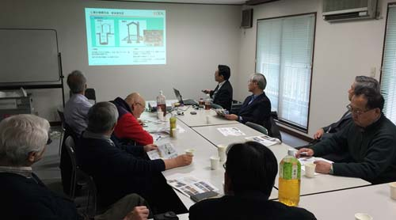
- CSR活動としてユニセフのWASH（Water, Sanitation & Hygiene）プログラムを全面的に支援、さらに独自のSISI2018によって学校トイレを改善するプロジェクトを中国、フィリピン、ベトナム、ケニア、インドなどで進めている。
- ベトナム、インドネシアで開発を進めているのは、無水・無電源、資源循環をコンセプトとしたもの。ケニアでは、トイレだけでなく、水の浄化、雨水の利用、電気を併せ、生活に必要なものをユニット化したものを開発している。資源循環、農業利用を意図したトイレはグリーントイレと呼び、厨芥を入れることもある。
- 屎尿の屎尿成分について：尿は窒素、リン、カリウムを多く含み、C:N比が低い。大便のC:N比は8程度。窒素、リン、カリウムの含有量から日本の肥料価格に換算してみると1年間で1,500円ぐらいになる。うち尿が1,200円ぐらいを占める。
中宮氏・第62回定例研究会での講演
- ベトナムではハノイにある国家建設大学の研究機関とトイレの開発、屎尿処理技術の開発を行っている。メカニックに屎尿を分離する2つのタイプのトイレ及び大便のコンポスト化の実験を行っている。後者では、ドラム式回転体を使い、厨芥もいっしょに投入している。回転体を使うことで、発酵期間は短縮される。トイレを販売するには、保健省の認証が必要。
- インドネシアでは、JICAのBOPビジネス連携促進調査事業の補助金を利用して行っており、現地の大学、ローカル政府等からなる体制を組んでいる。有機肥料のニーズも高まっていることもあり、農業の専門家が参画し、土壌を含め、農業に関する細かい調査を進め、農業中心にものごとを考えようとしている。インドネシアでは、お尻を水で洗う習慣があるが、便器の上では洗ってはいけないので、一歩前へ進んでから洗ってもらっている。2か月間使用してもらった時点で、抵抗感はあまりないようだ。ここのトイレではおがくずを特別のシュートで投入する装置とベトナムとは別の屎尿分離のメカニズムを採用している。
- グリーントイレの開発は、少し将来をターゲットにして、用便を含めたサイクル（土壌還元、収穫、食糧供給、用便）、江戸時代の日本のようなサステナブルな仕組みを目指している。
- 40億人といわれるBOP層をターゲットにした事業化については模索中であり、LIXILのコアの事業から外れていくが、トイレで生産された有機肥料の販売までを事業ドメインとしていく可能性は捨てていない。他とのコラボレーションも含めて考えている。そして、農業までも含めるというのもひとつのアイデアだと思っている。
講演の後、質疑応答に移ったが、非常に多様な議論が交わされ有意義な定例研究会であった。議論の話題は以下のようなものがあがった。
- 国によって異なる排便後の肛門洗浄
- 人糞を原料とする有機肥料：利用の抵抗感、需要、効果、価格、スタンダード
- 原料の生産者でもあるトイレユーザーへの利用方法周知
- コンポスト化・発酵等におけるトイレ一体での処理と搬出してからの２次処理との分担
- 尿の利用可能性
- 学校トイレ：失敗の理由
- トイレの付加価値、便益
- 列車トイレ
（文責：酒井彰）
目次へ

第7回世界水フォーラム サイドイベント報告

2015年4月韓国の大邱及び慶州で開催された第7回世界水フォーラムにおいて、サイドイベントとして行われた「シンプル・低価格技術の活用による非都市地域の水課題の解決（Solution for Water Challenges of Non-Urban Area with Simple and Low-Cost Technologies）」と題するシンポジウムに参加してきた。このイベントの主催は、特定非営利活動法人日本水フォーラムとアド・ホックに組織された「シンプル・低価格技術研究会」（山田雅夫議長）で、4月15日大邱会場で行われた。
研究会議長でこのイベントのコーディネータである山田雅雄氏（中部大学）より、非都市域においては水供給、衛生の分野でシンプル・低価格技術の提供は喫緊の課題であることが述べられ、開会が宣言された。
続いて、本イベントの企画に携わってこられた日本水フォーラム・山村尊房氏によるキーノート・スピーチがあり、WHOとユニセフが行っている水と衛生合同モニタリングプログラム（JMP）の2014 年版報告書によれば、多くの国において都市と農村の普及格差が減少しているものの、地球上で安全な水にアクセスできない人口の90％が農村部に住んでおり、農村（非都市）域は大規模な投資や高度な技術から取り残されがちであることが指摘された。このような状況を打開すべく、できるだけ安価で維持管理の容易なシンプル・低価格技術の非都市地域への適用が必要であるが、過去の宣言や報告書を引用しながら、考慮すべき5つの観点が提示された。これらの観点は、シンプル・低価格技術の活用を奨励する機会を提供するものである。
- 地域住民に受け入れられ、適切に使用され、維持管理がなされるためには、地域の社会的文化的要素を統合する必要があること
- 人材開発、コミュニティ教育、管理者・技能者・専門技術者養成などの必要性が高いこと
- ビジネスとして有効であると同時に貧困層が支払い可能な製品やサービスを提供する必要性があること
- ライフサイクルコスト（LCC）は施設開発の重要な観点であり、初期コストばかりでなく、計画段階でLCCの推定が必要であること
- ADB （アジア開発銀行）の新しいスキームであるRBL（結果に基づく融資）などでは、有効性や効率が重視され、資金の貸与はプログラムの結果の達成に直接的にリンクされている
続いて。飲料水、廃水処理、廃棄物処理分野での適用が有望視される実例が紹介され、今後の取り組みの方向と推進方策が議論された。事例紹介ならびにパネリストは以下の方々（敬称略）で、パネルディスカッションのモデレーターは名古屋大学ムハンディキ教授が務めた。
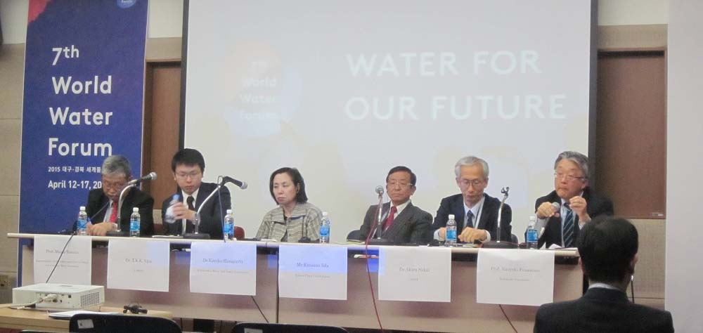
  - Tommy K. Ngai（CAWST：Centre for Affordable Water and Sanitation、カナダ）：「世界のバイオサンドフィルターの設計、プロモーションと適用」を発表した。バイオサンドフィルター（BSF）は、家庭レベルで適用するシンプルろ過技術で、地元の材料で作られ、利用者が費用を支払っている。これまでに65万以上のBSF装置が55ヵ国の4百万人に普及されている。利用者への教育と改良を続けていくことによって世界規模での普及を促進している。
サイドイベントにおけるパネルディスカッション
  - 原口公子（一般財団法人 北九州上下水道協会）：「高度浄水処理システムとしての上向流式生物接触ろ過法(UBCF)」を発表した。U-BCF は、北九州市が1997 年に開発したアンモニア性窒素及び有機物濃度の高い原水を高度処理する方法で、現在同市で用いられている。UBCFは、北九州市が技術協力を行っているベトナムのハイフォン市で用いられている。
  - 飯田克己（活水プラント株式会社）：「バイオメッシュを用いた廃水処理と『湧き清水』を用いた浄水処理」を発表した。活水プラント社は、浄水廃水処理の様々なフィルターを製造している企業で、日本ばかりでなく、台湾、韓国、タイ等の海外でも販売されている。廃水処理に用いられるバイオメッシュはより大きな接触面積を有するため、高率の処理機能を発揮する。『湧き清水』は、フィルターの自浄作用を有しており、交換の必要がなく、シンプルであり低価格である。
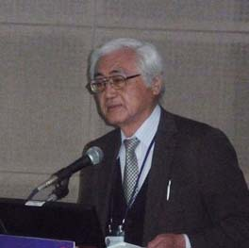
  - 高橋邦夫（日本下水文化研究会）は、「バングラデシュの農村におけるエコサニテーションによる排泄物対策」を発表した。村には、コミュニティーベースの組織（CBO）が設立され、今実施しているプロジェクトでは、CBO が乾燥した人糞を買取り、有機肥料として販売することを始めた。こうしたCBO の活動はエコサンの利点の理解、トイレの普及を促進するものである。
事例報告をする高橋さん
  - 船水尚行（北海道大学大学院）は、「アフリカのサヘル地域での水と衛生の改善：ブルキナファソの事例」を発表した。国際的な合同研究プロジェクトによって、農業と衛生を組み合わせたシステムがブルキナファソに導入されている。新たに開発されたビジネスモデルでは、次の点を強調している。1) 利用者の視点から始める、2) 利用者のバリューチェーンを分析する、3) 衛生システムを含める、4)衛生システムと農業の密接な関係を構築する（アグロ・サニテーション）。
事例発表に続いて、発表者等をパネリストとするパネルディスカッションが行われた。水や衛生に対しては、一般に住民の支払い意思が低いことから、啓発活動の必要性、ならびに、技術移転における社会的な受容性を考慮する必要性が強調された。
非都市域での飲料水と衛生サービスの普及は、極めて重要かつ緊急な課題であり、政府、NGO,企業、学会、ドナーを含むセクターが協調して取り組むべき課題であることが確認された。とくに、NGO 及び中小企業は、シンプルで低価格の技術を使って取り組む機動力があることから、重要な役割を有する。最後に、今回のサイドイベントの成果を世界に広く発信していくことで参加者の合意を得た。
シンポジウムに参加して
私は、パネリストとして参加させていただきました。このシンポジウムは、NGO、中小企業によるビジネスによる技術の活用が議論されたわけですが、ビジネスによるとしても、コミュニティの参画は絶対に必要で、そういう意味でも日本側がいつまでも関与するより、現地に任せていく方向が重要なのではないかと思います。これは、ビジネスとしての採算性を考えても言えることだと思います。また、シンポジウムのテーマから外れますが、マクロな数字の上では、都市は問題が少ないように見えますが、3年間スラムの衛生改善活動を行ってきた経験から、マクロな数字で表れない、何度も通わないと見いだせない課題が存在するということも我々は忘れてはいけないと思っています。
もうひとつ、Ngai氏とは10年ぶりの再会でした。当時彼はまだ学生でしたが、ネパールでのNGO活動に参加していたと記憶しています。CAWSTの方式は、ビジネスによる技術普及を考えたとき参考になると同時に、CAWSTは優れた教材も持っているようです。バングラデシュでも活動しているということなので、コラボレーションの機会を作っていきたいとコンタクトを始めています。
（文責：酒井彰）
- 本イベントの結果を掲載した次のURLを参考にしました。http://wa-links.net/home/?p=531
目次へ

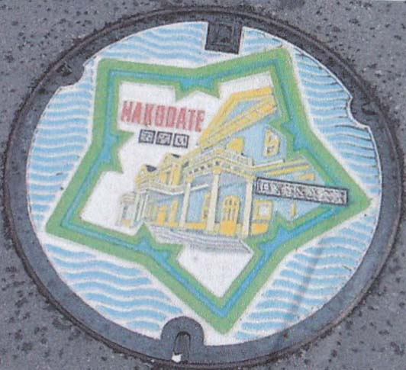
小平市ふれあい下水道館でマンホール蓋の写真展を開催

趣味のサイクリングの道中で発見した下水道のマンホール蓋をデジタルカメラで撮り続けている屎尿・下水研究会会員の石井英俊氏所蔵の「マンホール蓋の写真」展が、小平市の「ふれあい下水道館」平成27年の1月22日から3月29日まで開催されました。各地の城や旧跡をデザインしたマンホール蓋に的を絞った56点で、函館五稜郭、大阪城、横手城、岡崎城、岩国城などなどです。
石井氏は、本館で実施されている夏休み親子下水道教室や特別講話会などでマンホール蓋のデザインを題材にした講話をされている方です。カラーマンホールの写真も数多く出展されており、来館者に注目されているとのことです。1月24日付けの読売新聞朝刊ならびに東京新聞の2月７日付け朝刊のそれぞれの多摩版でも、「ご当地マンホール様々」とか「城や旧跡描いた56点 全国のマンホールのふた」と云った見出しのもと紹介されています。私たちの研究会が日頃お世話になっている加藤千秋館長が取材に応えて「マンホールの絵柄を通じ、普段知らない下水道の世界に興味を持ってもらえればうれしい」と、企画者としての感慨を述べています。
函館市のマンホール蓋（五稜郭と公会堂とがデザインされている）
それぞれの写真には、撮影者である石井氏のコメントが添えられています。例えば、五稜郭の中に旧函館区公会堂が描かれている蓋の写真には、「ライトアップされた夜の公会堂も幻想的な美しさでした」と記されています。
（屎尿・下水研究会 幹事 地田修一 記）

目次へ
バングラデシュ便り No. ３２
ピクニック・シーズン
本会運営委員 高橋 邦夫

この国の乾季は、ほとんど雨の降らない季節と思い込んでいたが、そうではないようだ。1月下旬から2月一杯を過ごした体験での実感である。日本には春の訪れの前触れとして春一番が吹く。この国にも同様に春一番があるのである。気温を考慮すれば、夏一番といったほうが適切かもしれない。2月半ば、2日続けて夜の嵐が吹いた。雷雨を伴う激しい驟雨であった。季節の変わり目に吹くノース・ウェスターかと質したところ、そうではなく、この季節によくある本格的な春の訪れの前触れとのことであった。
春一番の翌日は、実に晴れやかな心地良い日和となる。この季節には、この国の地場産業の一つである数知れないレンガ工場がフル稼働しており、林立する煙突からの排気で、快晴とは言いがたい霞んだ状態が続くが、驟雨の翌日の清涼さは特別であり、まさに快晴となる。日本のゴールデン・ウィークの初夏の陽気を思わすものがある。但し、湿度の差は如何ともしがたく、それは車の車輪がもたらす砂塵や土煙の差となって現れ、マスクはあったに越したことは無い。ことに2月から3月にかけての季節は、この国のピクニック・シーズンである。三期作のうち、ボロ米の田植えが終了した農閑期であり結婚式の多い時期でもある。
バングラデシュの休日は、金曜日と土曜日である。この季節、休日は実は木曜日の夜にすでに始まっている。何故か遠くの村から夜中の12時を過ぎるくらいまで、スピーカーの声が絶えない。明らかに誰かがベンガル歌謡を歌っている声である。前夜祭である。前夜祭はそれだけでは終わらない。人々の騒々しい会話の声が、午前2時ころまで絶えないこともある。
ある生理学者の説によると、一日の生理時間は本来25時間であるという。太陽の運行では一日は24時間であり本来の生理は一日あたり一時間短縮を余儀なくされているという。それが古来から旧約聖書などで定着している週一回の休日の由来であるという主張である。夜中まで続く喧騒や花の金曜日などの現象はその表象かもしれない。
ピクニックの形態は、バスを設えた団体旅行が主流を占める。数知れなく行き来するバスは陽気である。バスには多くの場合、屋根にスピーカーが取り付けられ、陽気なバングラ歌謡のテープや、行楽客の歌声が、目いっぱいのボリュームで放散され、ところかまわず通過していくのである。これらピクニックは旅行代理店が企画したものであるらしい。ツアーの名前を書いた布幕でバスの正面や側面を覆う。どこかの有名大学のAnnual Tourなどとし記したものも多い。
コミラ県にあるBARDは、人々にとって主要な行楽スポットの一つであるようだ。6haの構内は広く、樹木に囲まれ、散策路が巡り、手入れの行き届いた庭園は始終花々で彩られ、それに展望の利く小高い丘がある。また、1960年代に南アジアの緑の革命の一端を担ったという実績も広く人々に知られているせいもあるであろう。まして、カフェテリアのカレーの味は、数少ない日本のガイドブックにも紹介されているくらいである。
さらに、近隣はこの国に稀な丘陵地帯であり、8世紀から12世紀にかけて栄えたという仏教遺跡が20数箇所点在している。モイナマティ遺跡と総称されており、その多くは、陸軍の駐屯地内にあるため外国人は立ち入り禁止であるが、Salban Viharaは広く公開されている仏教僧院跡である。世界遺産であるNaogaon県のPaharpurには規模で及ばないとはいえ、往時の壮大な僧院跡を髣髴とさせる遺跡である。レンガを敷き詰めた1辺250mはあろうかという基壇の上にさらにレンガが積まれ、壮大な仏殿の跡を想像することが出来る。入場料を取るだけあって、芝生に包まれた構内はよく整備されている。また遺跡に隣接する博物館は、ダッカの国立博物館より充実したものがある。その他、規模は小さいが、Rupban MuraやItakhola Muraなど特徴のある遺跡もBARDから歩いて行ける範囲に点在し、行楽ルートとなっている。Rupban Muraでは、現在、僧院の発掘復元工事が行われており、Itakhola Muraは、上半身の喪失した仏像のある寺院跡としても知られている。
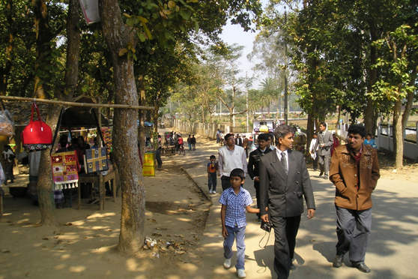  休日のモイナマティ遺跡周辺 | 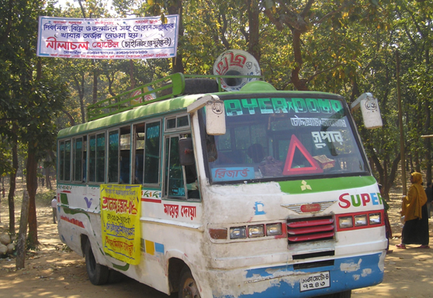  サウンド・ポリューションをまき散らす  行楽バス
休日のBARD周辺は騒々しい。多くの団体バスが次々に到着する。到着したばかりの数台のバスの行楽客がスナックの空き袋などゴミを一斉に窓から放り投げる所作には驚いた。バスの表に張られた布幕にはダッカ大学年次旅行とある。この日のBARD構内は華やかである。多くて2000人といわれる入場者は晴れ着を気張って来るのであろう、老若男女の服装は概して華やかである一方、その行動はがさつである。立ち入り禁止の庭園に平気で入り込み、記念写真を撮り、花をつまみ、ゴミを捨て、つばを吐き、タバコをポイ捨てする。どこの子供も似たり寄ったりであるが、多くの親は子供の不始末に無頓着である。
そして、この日のBARDのカフェテリアは戦争である。カフェテリアのマスターが、500-600人の予約を口にする
ことは稀ではない。ランチタイムは、席数から見て3～4回に分けての対応となるのである。行楽客の帰った午後5時ころ、厨房内を見せてもらったが、食器と食べかすの山であった。行楽客の帰った後、ルートに沿って辿るのも面白い。祭りの後の静寂とともに、そこには、ゴミの散らかし放題が待っているのである。この状態が金曜日、土曜日と続くのである。そしてその後、このような状況は休日に限らないことを実感している。
目次へ

ふれあい下水道館だより ２
アプローチからエントランスホールへ
本会会員 地田修一

館・専用駐車場入り口脇の「小平市ふれあい下水道館」と大書された大きな立て看板と、5、6本の幟旗が来館者を迎えてくれます。府中街道に面しており、西武バス・旭ヶ丘住宅バス停が目の前にあります。すぐ近くの玉川上水沿いの遊歩道を散策するハイカーへの便も考え、館付属の屋外トイレがバス停横に設置されています。道沿いのツツジの植え込みにも「ふれあい下水道館へようこそ」の横長の案内板が立ち「見学無料、地下25ｍの下水道管をのぞいてみませんか？」と、入館を誘います。その横にはガラス戸付の掲示板があり、近日開催予定の行事のポスターなどが掲示されています。例えば、「ふれあい下水道館学習講座－①おひなさまを作ろう ②植物の花粉を顕微鏡で観察します－」とか「マンホール蓋写真展」とか「第5回特別講話会」とかが、カラー写真・イラスト付で予告されています。さらに、この館の目玉である探検可能な実物の下水道管内部の写真を添付した「ふれあい下水道館断面」のイラスト図も貼られており、この館のイメージを膨らませてくれます。
アプローチには、下水汚泥・焼却灰を成型し焼き固めて作ったレンガが敷き詰められています。まず最初に目に付くのはオブジェ風のモニュメントです。銘板には、「小平市の公共下水道は昭和45年度に着工し、いくたの難工事に遭遇したが、多くの工事関係者の懸命な努力により平成2年度についに完成した。ここに工事関係者に感謝し、工事中に不慮の事故により亡くなられた方々のご冥福を祈り、永く後世に伝える記念碑とする。 平成7年10月吉日」と、あります。
館の入り口に向かう斜路の左右には池と湿地が配置されています。池にはスイレン、湿地にはアシ、ガマなどが植えられ、メダカも泳いでいます。説明板には「私達の先祖は、玉川上水から飲み水を得ていました。汚した水は多摩川が受け入れてくれます。その母のようなおおらかな姿に、小平市民は朝夕接することはできません。せめて水に生きる小さな生命が見られるようにと、この池を作りました。いつの日か、ここから巣立つトンボの姿に水の恵みを考えてみましょう」と、あります。
アプローチの奥には、礫泥水加圧セミシールド掘進機が置かれています。この掘進機は、市街地で下水道管を埋設するに当たって、地上の日常活動に支障を与えることなく工事を進めることができるため、数多く使用されてきたとのことです。
館入り口の二重の扉を開けると、そこは受付のあるエントランスホールです。ここで、小平市の市章の入ったふれあい下水道館のパンフレットを貰います。それと、各展示室にちなんだクイズが書かれた質問用紙も。こんな質問があります。「下水の汚れを食べて水をきれいにする生き物は？」、「古代にトイレットペーパー代わりに使われていたのは？」、「日本で最初の近代的な下水道のなまえは？」･･･。全部で6問。帰りに受付で採点してくれます。合格者にはプレゼントが手渡されます。他に、日本下水道協会作成のパンフレット「下水道って知っていますか？」が参考資料として配布されます。
エントランスホールの天井から吊るされた五つのパネルには、多摩川の上流から下流までの四季折々の周辺環境の映像が映し出されています。一度に3種類の映像が同時に放映されており、来館者に多元的なイメージを与えます。その先の壁には、大きな水槽がはめ込まれています。渓流に棲むイワナとニジマスが合計7匹ほど飼育されています。水産試験場の奥多摩分場から取り寄せたものだそうです。給餌は1回／日、掃除は2回／月、行っているそうです。以前はヤマメも飼っていたそうです。
この水槽の左隣には、雨水浸透ますの実物と、これを設置するに当たっては費用を助成する旨のパンフレットが置かれています。さらに水槽の右隣には水琴窟が。耳を澄ますとピーン、ピーン、ピンと、琴のような音色が聞こえてきます。底に穴をあけた素焼き瓶を伏せて埋め、地面からの水が穴から落ち、瓶の底に溜まった水面を打って音を出す仕掛けです。音を楽しむ日本の庭園技術の一つとのことです。
エレベーターの右横にはガラスケースが置かれ、学習講座の折に作った折り紙や工作物が展示されています。以前行なわれた本会会員・関野勉氏所蔵のトイレグッズ展示もここで公開されました。また左横には、館の立体模型や焼却灰入りのフラワーポットなどが展示されています。見学の印象を聞くアンケートの回収箱は、ここにあります。アンケート用紙には「ふれあい下水道館を何で知りましたか？」、「どちらからいらっしゃいましたか？」、「館内でどのようなことに興味をもたれましたか？」･･･などの質問事項が。また、来館記念スタンプはここで押します。
エントランスホール内のトイレは男子専用ですが、便器前の壁には「長意見 小便ひまを もらって出」とか「雪隠へ まで虫除けの 和歌の国」とかの江戸川柳の色紙が貼られています。
一休みしたい方は2階の休憩スペースへ、すぐに見学したい方は地下1階の微生物観察のできる講座室へ、どうぞと云うことです。
目次へ

運営委員会から

- 今年も総会の季節になりました。総会への出席ならびに速やかな会費納入をお願いいたします。
- 今年は、隔年で開催している研究発表会の年です。日頃研究されていることを公表する機会としてとらえていただきたいと思います。また、案内記事にありますように、バルトン記念賞、久保赳下水文化賞へ、たくさんの方からの応募もお待ちしています。海外技術協力への新たな視点を提示するような論文、これからの水循環管理の制度改革に一石を投じるような論文を期待しています。
- 今回は、会報のほかに、総会議案書、研究発表会開催要領・応募用紙、そして機関誌を同封しました。例年、機関誌発行時期が年度末になり、お届けが年度を超えてしまう状況が続いてきました。この時期に、平成25年度の活動報告を掲載した機関誌が届くというのは明らかに遅すぎます。分科会、支部を含め、総会では、昨年度の活動を報告するのですから、同時に機関誌に掲載する報告文を用意すれば、総会後すぐに編集に取り掛かれるわけです。次号のふくりゅうと併せて、次の機関誌をお送りできるようにしていきたいと思います。
編集後記

今年のバルトン忌では、我が国のシャーロキアンとして高名な田中喜芳先生を講師に迎えて講演会を行います。バルトンとアーザー・コナン・ドイルの友情にちなんだ数々のエピソードをうかがえるのではないかと期待しています。田中先生は、色鉛筆などを用い、日本やスコットランドの建物を繊細に描かれる画家でもあり、連休中、横浜で開かれた個展にもお邪魔させていただきました前号でお知らせしたとうきゅう環境財団、JICA、地球環境基金への研究ならびに活動申請はすべて非採択となりました。助成団体側のさまざまな事情や採択にあたってのクライテリアがあるのでしょうが、多くの団体が申請していることもあり、厳しさを増しているように思います。
（酒井 彰）
目次へ

特定非営利活動法人 日本下水文化研究会
〒162-0067 新宿区富久町6-5 NJS富久ビル別館３F
TEL & FAX 03-5363-1129 e-mail: jade@jca.apc.org
URL: http://www.jca.apc.org/jade/index.htm
URL(ブログ): http://blog.goo.ne.jp/jadetokyo

